GUIA DE APLICACIÓN UNIDAD 1 N° DE GUÍA: 13
RECURSO: TEXTO DE ESTUDIO PAGINAS: 42- 65 TEXTO CUADERNILLO: 36-38
ASIGNATURA: Ciencias Naturales
NOMBRE ESTUDIANTE: ______________________________________________________
CURSO: 1º ______ FECHA: __________________

O.A: Reconocer y observar, por medio de la exploración, que los seres vivos crecen, responden a estímulos del medio, se reproducen y necesitan agua, alimento y aire para vivir, comparándolos con las cosas no vivas.

Objetivo de la guía: Evaluar lo aprendido durante guías anteriores.

“Los seres vivos de mi entorno”

En resumen los seres vivos necesitamos para vivir:

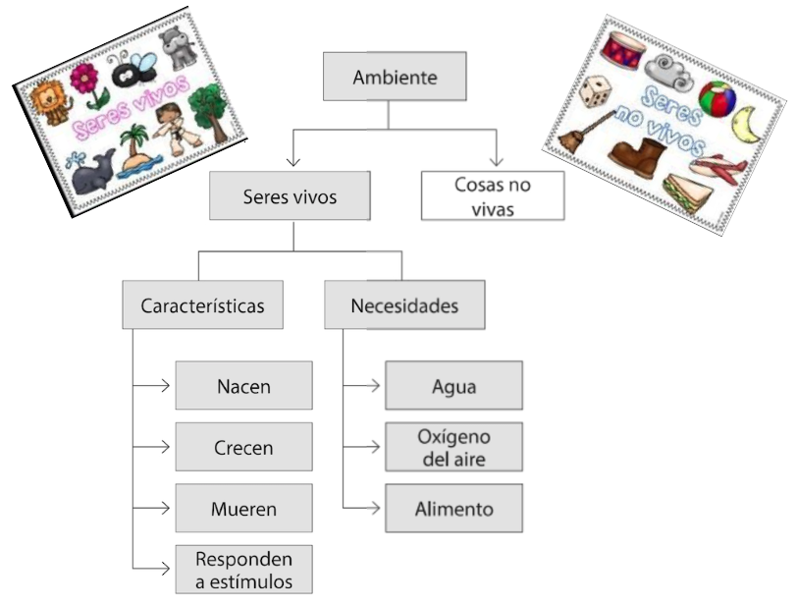

Observa atentamente las páginas 42 a 65 del texto de estudio, para recordar lo visto durante las semanas anteriores sobre los seres vivos en su entorno.
Recuerda todo lo que hemos trabajado durante esta unidad comparando a los seres vivos de los no vivos y que características tienen.

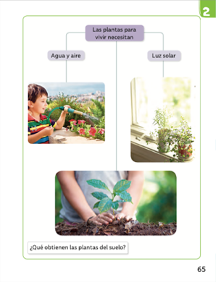
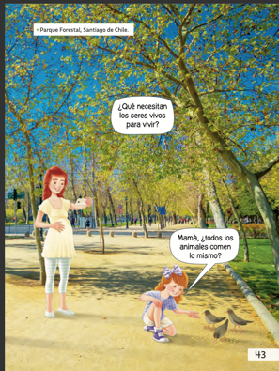
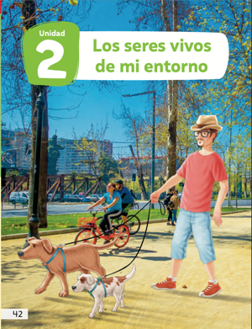

Páginas 42 a 65 ¿Los seres vivos de mi entorno?

Para aplicar lo aprendido durante esta semana desarrollaremos las páginas 36 a 38 del cuadernillo de trabajo.
En la página 36 identificarás lo que necesitan los animales y plantas para vivir, en la página 37 reconocerás a los animales según su alimentación y en la página 38 deberás completar un esquema sobre los seres vivos y que necesitan para vivir.

